长青墓园二期总图方案公示

大金普城建发[2019]第105号
根据《中华人民共和国城乡规划法》《中华人民共和国行政许可法》，我局现将拟审批事项向社会各界予以公示（具体内容详见大连金普新区网站https://www.dljp.gov.cn及现场公示牌）。如相关部门及利害关系人有异议，请在本公示发布后7日内向我局提出书面申请。逾期或无异议，我局将依法进行批复。
大连金普新区城乡建设局
2019年11月27日
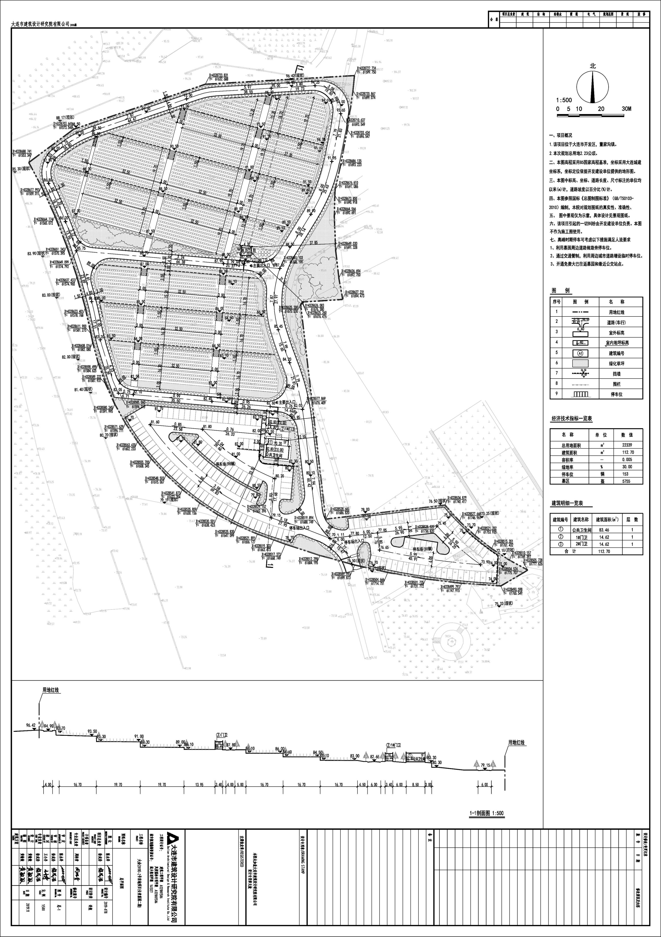
总图
项目名称:长青墓园二期项目
项目位置:小窑湾片区1单元，鹤大高速以北
使用性质:区域公共设施用地(殡葬设施)
用地面积:22339平方米
容积率:0.005
建筑控制高度:≤12米
审批事项:总图方案
公示时间:2019年11月28日至2019年12月4日
公示内容咨询电话:87618269
公示意见反馈电话:87612661
网上反馈意见信箱:dkgongshifankui@126.com

